**Муниципальное бюджетное общеобразовательное учреждение**

**«Устьянская средняя общеобразовательная школа»**

**Бурлинского района Алтайского края**

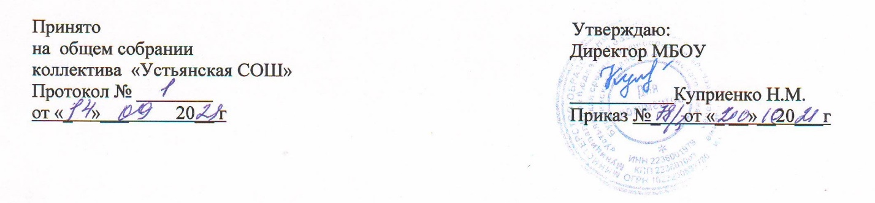

**Годовой календарный учебный график**

**МБОУ «Устьянская СОШ»**

**Бурлинского района Алтайского края**

**на 2021-2022 учебный год**

**внеурочная деятельность**

**График проведения занятий и организация внеурочной деятельности в рамках внеурочной деятельности (1-2 классы):**

|  |  |  |  |
| --- | --- | --- | --- |
| Дни | Наименование | Время проведения | Класс |
| Понедельник | «Акварелька»  «В гостях у сказки»  « В мире шахмат» | 13.30-14.10  13.30-14.10  15.30-16.10 | 3-4  1-2  3-4 |
| Вторник | «Почемучка» | 13.30-14.10 | 1-2 |
| Среда | «Спорт и я»  «Сильные, смелые, ловкие» | 15.30-16.10  16.10-16.50 | 1-2  3-4 |
| Четверг | «Разговор о правильном питании»  «Две недели в лагере здоровья» | 15.00-15.40  15.40-16.20 | 1-2  3-4 |
| Пятница | «Путешествие в страну вежливости»  «Удивительное рядом» | 13.30-14.10  13.30-14.10 | 3-4  1-2 |

**График проведения занятий в рамках внеурочной деятельности (5-9 классы):**

|  |  |  |  |
| --- | --- | --- | --- |
| Дни | Наименование | Время проведения | Класс |
| Понедельник | «Спортивные игры»  «Юнармия» | 16.10-16.50  16.50-17.30 | 7-9  5-7 |
| Вторник | Практикум по русскому языку  «Рукоделие»  «Инфомир» | 16.10-16.50  16.10-16.50  16.50-17.30 | 9  5-6  7-9 |
| Среда | Хоровое и сольное пение  «Подвижные игры» | 16.10-16.50  16.50-17.30 | 5-8  5-9 |
| Четверг | ОДНКНР  «Познай себя» | 16.10-16.50  16.10-16.50 | 5  6, 8, 9 |

**График проведения занятий в рамках внеурочной деятельности (10-11 классы):**

|  |  |  |
| --- | --- | --- |
| Дни | Наименование | Время проведения |
| Понедельник | «В мире органических веществ»  «По материкам и океанам» | 16.00-16.40  16.40-17.20 |
| Среда | Хоровое и сольное пение | 16.00-17.20 |
| Четверг | «Я и общество»  «Этика продвинутого пользователя» | 16.40-17.20  16.00-16.40 |